长沙机场改扩建工程 T3 口岸查验系统建设项目海关配套设备设施及信息化系统建设工程施工答疑澄清文件

长沙机场改扩建工程 T3 口岸查验系统建设项目海关配套设备设施及信息化系统建设工程施工投标人提出疑问时间已按招标公告的规定时间（2026年06月07日17：00）截止。投标人提交的问题经过汇总归类，类似问题不逐个答复。本次澄清与答疑文件作为招标文件组成部分，与招标文件具有同等法律效力，现对投标人疑问的答复如下：

第一部分 对投标人疑问的回复
第一节 通用商务类问题
问题1：（1）招标文件所在位置1：招标文件-第一章、招标公告
招标文件内容1：2.项目概况2.1招标项目或标段（以下简称：招标项目）名称：长沙机场改扩建工程T3口岸查验系统建设项目；
招标文件所在位置2： 招标文件-第二章、投标人须知 投标人须知前附表
招标文件内容2： 1.1.4 招标项目名称：长沙机场改扩建工程T3口岸查验系统建设项目海关配套设备设施及信息化系统建设工程施工2410-430121-04-05-829362（1.1.4 招标项目名称：长沙机场改扩建工程T3口岸查验系统建设项目边检配套设备设施及信息化系统建设工程施工2410-430121-04-05-829362）
澄清申请：两处描述的招标项目名称不一致，是否以“招标文件-第二章、投标人须知 投标人须知前附表”描述为准？
招标文件第4页-招标公告中项目名称为“长沙机场改扩建工程T3口岸查验系统建设项目”、标段名称为“海关配套设备设施及信息化系统建设工程施工”，第9页投标人须知前附表中招标项目名称为“长沙机场改扩建工程T3口岸查验系统建设项目海关配套设备设施及信息化系统建设工程施工2410-430121-04-05-829362”，工程量清单中项目名称及标段名称均为“长沙机场改扩建工程T3口岸查验系统建设项目海关配套设备设施及信息化系统建设工程施工”，建议将项目名称统一为“长沙机场改扩建工程T3口岸查验系统建设项目”，标段名称统一为“海关配套设备设施及信息化系统建设工程施工”。
回复：本项目统一名称规范如下，招标项目名称：长沙机场改扩建工程T3口岸查验系统建设项目；标段一名称：海关配套设备设施及信息化系统建设工程施工；标段二名称：边检配套设备设施及信息化系统建设工程施工。其中“2410-430121-04-05-829362”为本项目湖南省投资编码，为系统自动同步带入，不作为项目及标段正式名称使用。

问题2：招标文件 P4 项目概况中标段描述与 P5 招标范围内容、名称前后不一致，需明确具体以哪个范围为准。
回复：招标范围内容以招标文件第一章第2款项目概况的标段内容描述为准。

问题3：招标文件中技术部分前后目录内容不一致，本项目技术标为暗标评审，请问人员、设备、资源调度效能及经验是否归属技术标部分内容，该部分如何评定。
回复：“人员、设备、资源调度效能及经验”属于技术标评审内容，但不属于暗标评审范畴。

问题4：投标人须知前附表 3.4.1☑要求提交投标担保，接受电子保函、保证保险，电子保函须登录湖南省公共资源交易服务平台 -- 机器管招投标服务专区（https://bhjs.hnsggzy.com:19981/）办理。 （1）由湖南省公共资源交易保险保函接收系统自动生成的电子保函，文本格式与招标文件保函范本存在差异，该格式保函是否符合招标文件要求？ （2）如采用保证保险，因承保银行存在自身制式文本规范要求，在不改动保函保险责任、担保金额、担保期限、赔付义务等实质性履约条款内容的前提下，银行能否对保险保函格式行文、排版、非实质性文字内容进行微调修改？
回复：按招标文件相关规定执行。

问题5：投标人须知前附表1.3.2计划工期：120日历天；计划开工日期：2026-07-15；计划完 (交) 工日期：2026-11-12。2026年7月15日至2026年11月12日实际日历天为 121日历天，请问编制投标文件总工期是以120日历天还是以121日历天为准？
回复：按招标文件执行。

问题6：招标文件第八章投标文件三、投标函附录第 5 点缺陷责任期，
第二节 通用合同条款“ 1.1.4.5 缺陷责任期：指履行第 19.2 款约定的缺陷责任的期限，具体期限由专用合同条款约定，包括根据第19.3 款约定所作的延长。”此处并未写明缺陷责任期具体时间。但是在招标文件内 P163 质量保修书内体现了缺陷责任期为 36 个月，但未具体体现合同条款号，
请问第八章投标文件三、投标函附录第 5 点缺陷责任期，是否可以写成如下内容？
序号 | 条款内容 | 合同条款号 | 约定内容 | 说明
5 | 缺陷责任期 | 1.1.4.5 | 36 个月
回复：按招标文件规定的格式规范填报。本项目缺陷责任期调整为24个月。

问题7：招标人是否可提供 excel 版工程量清单？
回复：不提供。

问题8：招标文件中的.HNZBJ 电子招标清单文件导入计价软件后，其生成的工程量清单内容、项目特征、计量单位及表格样式等与 PDF 版工程量清单存在不完全一致。招标文件约定 “由计价软件打印的已标价工程量清单与上述文件格式不一致的，以计价软件表格为准”。请问投标人是否应完全以.HNZBJ 电子清单文件中的数据及软件生成的格式为唯一标准进行报价和编制投标文件？若因此导致与 PDF 版清单存在差异，是否均视为有效响应？
回复：PDF版工程量清单为.HNZBJ电子招标清单文件导入交易系统后自动转换生成，若出现格式、内容不一致情形，统一以计价软件打印的已标价工程量清单内容及格式为准。

问题9：请问投标人是否可以自行选择造价软件进行投标报价软件的制作？
回复：投标人可自主选择在湖南省住建厅公布的“通过建设工程计价软件符合性评测名单”内的软件版本。编制的投标报价需确保能被系统自动识别、解析和清标，电子系统使用操作遇到问题时可及时向湖南省工程建设招投交易系统咨询，联系方式:400-777-7016，0731-84807016。

问题10：针对文件执行优先级，请依次明确：（1）招标技术规格书与图纸不一致时，以哪个为准？（2）招标技术规格书中的清单与 PDF 版工程量清单不一致时，以哪个为准？（3）工程量清单项目特征描述与招标技术规格书功能、参数不一致时，以哪个为准？
回复：技术规格书与图纸不一致时，以技术规格书为准；按招标工程量清单报价。

问题11：招标各系统技术规格书中部分设备要求提供检测报告、认证等厂商资料，有的明确在进场时提供，有的明确为投标时提供，有的未明确提供时间。请问招标要求的检测报告、认证等厂商资料可否统一为中标后提供。
回复：设备检测报告、认证等厂商资料统一在中标后提供。

问题12：投标文件制作工具中联合体协议书无上传文件的选项，请问联合体协议书该如何上传，烦请明确。
回复：本项目投标过程中，电子系统使用操作遇到问题时可及时向湖南省工程建设招投交易系统咨询，联系方式:400-777-7016，0731-84807016。

问题13：上传投标文件需要填写项目负责人相关信息：姓名、联系电话、身份证号码；并且有“项目负责人信息填写内容涉及招标代理/招标人授权委托人及后续人脸校验环节，挑选后请确认信息无误”内容提示，下方还有委托人身份信息认证，须扫描上传身份证图片。
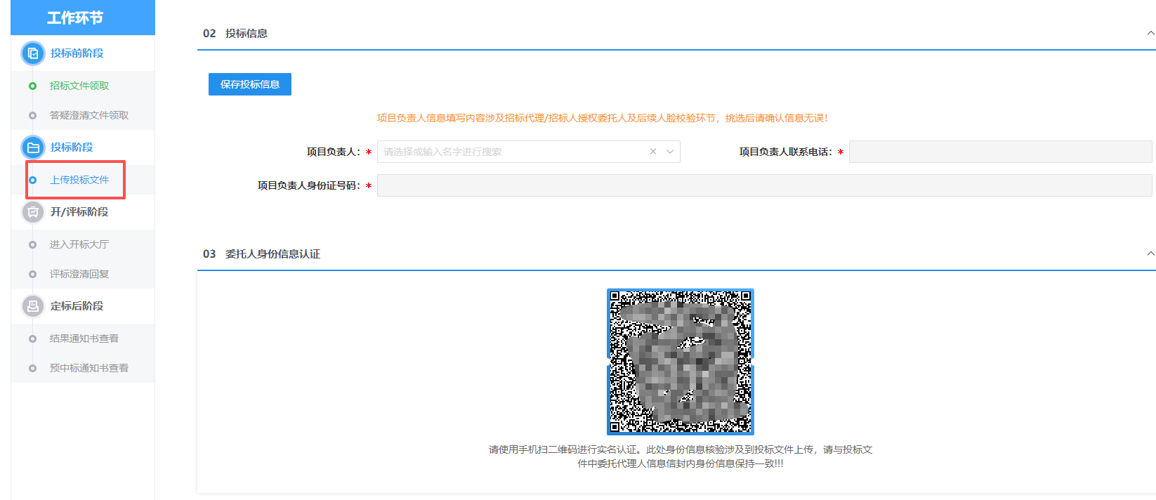
请问：由于委托代理人需要办理CA，项目负责人与委托人是否要求为同一人？
回复：本项目投标过程中，电子系统使用操作遇到问题时可及时向湖南省工程建设招投交易系统咨询，联系方式:400-777-7016，0731-84807016。

问题14：招标文件 P229 第八章投标文件组成（四）项目管理表格仅列明填报栏目，未说明人员填报范围，请问表格中需要放置哪些人员，有无具体要求？
回复：按照《省建筑工程施工监理关键岗位人员管理办法》（湘建建〔2020〕208号）相关规定执行。

问题15：本项目分为两个标段，投标人可投两个标段、最多中标一个标段。
（1）若我单位同时参与两个标段投标，是否可以使用同一名项目负责人、同一套主要项目实施人员（技术负责人、施工员、安全员等）？
（2）结合前述前况，本项目分为2个标段同时招标，若我单位同时参与本项目全部2个标段的投标，基于此情形，是否允许同一名项目负责人（项目经理） 同时担任不同标段的项目负责人？
回复：投标人参与两个标段投标时，可共用同一项目负责人、技术负责人及其他主要项目管理人员。

问题16：投标人须知前附表 6.4 奖项得分计算公式：奖项得分 = 奖项权重总分 × 奖项级别权重 × 奖项等级权重 × 奖项排名权重。我单位拥有省科学技术进步奖 - 二等奖，请问级别权重是否按照 80% 计算？奖项等级权重和奖项排名权重招标文件未提及，是否按照 100% 计算？
回复：按照招标文件要求及以下规则执行：（1）湖南省发展和改革委员会、湖南省公共资源交易中心关于印发《湖南省公共资源交易数字化、模块化招标文件范本框架导引及编制导则》的通知第三十二条奖项加分原则；（2）湖南省发展和改革委员会、湖南省公共资源交易中心关于发布“机器管招投标”系统关键运行逻辑释义的通知。

问题17：“奖项和发明专利加分权重:其中奖项加分权重为70%，发明专利不做具体评审，统一计奖项和发明专利总权重的30%。”由于发明专利不做具体评审，占统一计奖项和发明专利总权重的30%，请问发明专利是否能得分（0.45分），是否对专利要限制和要求？
回复：按招标文件投标人须知前附表 6.4 商务部分评审的奖项、业绩规定执行。

问题18：招标文件仅写明发明专利计入加分，未限定应用领域、工程类别。请问：（1）发明专利是否要求和本项目电子与智能化工程专业、施工内容匹配？实用新型专利、外观设计专利、软件著作权是否纳入本项加分范围？
回复：按招标文件投标人须知前附表 6.4 商务部分评审的奖项、业绩规定执行。

问题19：投标人须知前附表 6.4 商务部分评审的奖项、业绩规定中仅写明奖项和发明专利计入奖项专利总分权重 30%。而第八章、投标文件组成 八、商务部分 (一)商务部分（业绩、奖项及信用）自评表“4 发明专利（不适用） ”。请问如有发明专利是否在“4 发明专利（不适用） ”栏内填写？
回复：按招标文件投标人须知前附表 6.4 商务部分评审的奖项、业绩规定执行。

问题20：招标文件222页，第七章-七、商务部分- (一)商务部分(业绩、奖项及信用)自评表中，为“发明专利（不适用）”。招标文件232页，第七章-七、商务部分-(八)发明专利表中，为“发明专利（如有）”。内容不一致，还请明确。
回复：按招标文件投标人须知前附表 6.4 商务部分评审的奖项、业绩规定执行。

问题21：招标文件第二章“投标人须知6.4.奖项和发明专利加分：奖项加分项应为获得的与该项目工程类别、专业领域和主体工程均相对应的国家级、省级奖项。投标人近3年的口房屋建筑工程口市政公用工程及其参建工程奖项予以计分(奖项类别应与项目所需资质类别相对应，如无资质要求时，房屋建筑工程和市政公用工程的奖项均予以计分)”。铁路工程、城市轨道交通工程在鲁班奖申报评选时工程类别分别划分为工业交通水利工程、市政园林工程，在国家优质工程奖申报评选时工程类别分别划分为交通工程、市政公用工程；请问我公司承建的包含智能化系统的铁路工程或城市轨道交通车站、站房等项目获得的鲁班奖、国家优质工程奖奖项是否满足加分条件?
回复：按招标文件投标人须知前附表 6.4 商务部分评审的奖项、业绩规定执行。

问题22：招标文件P12 投标人须知前附表 6.4 中规定 需提供电子系统工程和建筑智能化工程的业绩；招标文件P67人员、设备、资源调度效能及经验评分条款要求：需提供 3个近 3 年单项合同额≥7556.803579万元（海关标段）、7284.268458万元（边检标段）的建筑工程的施工或工程总承包履约业绩。
鉴于本项目招标内容为电子系统工程项目，项目实施范畴归属于电子智能化专业工程，并非传统土建类房建工程。招标文件前后两处条款对业绩名称界定表述不一致，请招标人予以澄清确认：招标文件P67 人员、设备、资源调度效能及经验评分条款中所指“建筑工程”是否包含电子系统工程、建筑智能化专业工程，符合合同额标准的电子及智能化工程履约业绩？
回复：按照招标文件第三章评标办法（综合评估法2）评标办法前附表附注规定“履约业绩是否符合要求的评判标准与招标文件中对企业业绩的评判标准一致”执行。

问题23：我方现有铁路客服信息系统项目，项目建设内容包含信息化集成、机房建设、网络布设、旅客信息发布、票务智能化等智能化配套施工内容，施工内容契合电子及智能化工程建设范畴，请问该铁路客服信息系统工程项目，可否认定为本项目认可的类似有效业绩？
回复：按招标文件第二章投标人前附表6.4商务部分评审的奖项、业绩规定执行。

问题24：铁路项目和人员铁路项目业绩在 “湖南省数字城建档案馆丨智慧住建云”、“全国建筑市场监管公共服务平台” 无相关截图，请问是否凭中标、合同、竣工验收资料进行评审？
回复：按招标文件第二章投标人前附表6.4商务部分评审的奖项、业绩规定执行。

问题25：我方投标所用铁路业绩项目已完工通车、完成建设单位牵头初验并取得正式初验报告；铁路行业惯例初验合格且投运即代表工程完工，如无竣工验收证明，是否可以申请初验报告作为完工有效业绩材料？
回复：按招标文件第二章投标人前附表6.4商务部分评审的奖项、业绩规定执行。

问题26：招标文件要求拟任项目经理需具备对应类似工程业绩，请问拟任项目经理担任过类似工程的项目副经理、项目副总工程师、项目组织机构部门负责人等职位是否可以？相关任职证明材料是否可以使用本公司项目部任职令或业主方出具的业绩证明？
回复：不予认可。

问题27：若投标人提供的总承包项目业绩包含智能化工程内容，但相关证明材料（例如中标通知书、工程合同、交工验收或竣工验收文件（证书）、招标文件规定的行业数据库中查询企业及人员业绩信息获取的对应项目网页截图等）均未体现本项目类似业绩要求的相关指标，请问还需补充提供哪些佐证材料，方可认定该业绩有效？
回复：本项目为机管系统电子评标项目，请投标人自行理解关于印发《湖南省公共资源交易数字化、模块化招标文件范本框架导引及编制导则》的通知（湘发改法规规〔2024〕958号）及相关规定，按照《湖南省“机器管招投标”交易系统投标人操作指南》进行投标文件编制，投标文件编制应当符合“湖南省机器管招标电子交易系统”要求。本项目投标过程中，电子系统使用操作遇到问题时可及时向湖南省工程建设招投交易系统咨询，联系方式:400-777-7016，0731-84807016。
投标人可补充提供建设单位加盖公章的证明材料，业绩最终有效性由评标委员会综合评审认定。

问题28：投标人提供的类似工程业绩中的电子与智能化工程专业的工程规模指标在合同、竣工验收等资料无法体现，是否可以用加盖业主公章的业主证明材料补充证明？
回复：本项目为机管系统电子评标项目，请投标人自行理解关于印发《湖南省公共资源交易数字化、模块化招标文件范本框架导引及编制导则》的通知（湘发改法规规〔2024〕958号）及相关规定，按照《湖南省“机器管招投标”交易系统投标人操作指南》进行投标文件编制，投标文件编制应当符合“湖南省机器管招标电子交易系统”要求。本项目投标过程中，电子系统使用操作遇到问题时可及时向湖南省工程建设招投交易系统咨询，联系方式:400-777-7016，0731-84807016。
投标人可补充提供建设单位加盖公章的证明材料，业绩最终有效性由评标委员会综合评审认定。

问题29：在“第二章 投标人须知”，投标人须知前附表条款号“10.10”中，《1.加分类似业绩：（1）招标项目存在不同类型专业工程内容的,招标人应根据项目实际情况在招标文件中明确主要类型（专业），加分业绩的认定须以主要类型专业为准。本项目主要类型专业：电子与智能化工程(住建)》。
结合前述情况，通信工程业绩是否属于类似工程业绩？请予以澄清说明。
回复：按招标文件第二章投标人前附表6.4商务部分评审的奖项、业绩规定执行。

问题30：项目经理业绩提供资料请问本项目中项目经理业绩提供①全国建筑市场监管公共服务平台截图（参与单位及相关负责人板块页面截图体现企业名称及项目经理名字但未体现合同金额）、②地方公共资源交易中心公示中标截图（体现企业及项目经理名字和中标金额）、③中标通知书（体现企业及项目经理名字和中标金额）、④项目施工合同（体现项目经理名字和金额）及竣工报告（四方验收，体现项目经理签字和金额）是否可以得分？
回复：按招标文件第二章投标人前附表6.4商务部分评审的奖项、业绩规定执行。

问题31：（1）若将“必须在网上查阅到行业数据库查询到的企业、人员业绩信息相关项目网页截图”作为业绩认定的唯一或强制性前置条件，是否涉嫌以不合理条件限制、排斥潜在投标人？根据《中华人民共和国政府采购法实施条例》第二十条及《中华人民共和国招标投标法实施条例》第三十二条的相关规定，设定的资格、技术、商务条件应当与采购项目的具体特点和实际需要相适应。在工程实践中，部分真实合法且已完工的项目，因历史原因、项目类型（如部分专业分包、改扩建工程）或地方系统数据对接滞后等客观因素，确实未能录入“四库一平台”或省级行业数据库。若“一刀切”地强制要求提供数据库网页截图，实质上是将具备履约能力但业绩未入库的潜在投标人排斥在外，构成了对潜在投标人的差别待遇。
（2）过度依赖单一的数据库截图，是否违背了业绩认定的客观真实性原则？业绩认定的核心在于核实投标人是否真实具备相应的履约经验。中标通知书、工程合同、交工/竣工验收文件（证书）等法定证明材料，已足以形成完整的证据链证明业绩的真实性。
（3）为保障招投标活动的公平、公正及充分竞争，恳请贵司及招标人予以澄清，并建议将相关条款修改为：“投标人提供类似工程业绩时，优先提供行业数据库（含交易系统生成的业绩库）查询到的网页截图；若因客观原因无法在相关数据库中查询到，或数据库信息不完整无法充分反映评审因素的，投标人可提供中标通知书、工程合同、交工/竣工验收文件（证书）等法定证明材料作为等效替代。评标委员会应结合上述材料对业绩的真实性及关键指标进行综合认定。”
回复：本项目为机管系统电子评标项目，请投标人自行理解关于印发《湖南省公共资源交易数字化、模块化招标文件范本框架导引及编制导则》的通知（湘发改法规规〔2024〕958号）及相关规定，按照《湖南省“机器管招投标”交易系统投标人操作指南》进行投标文件编制，投标文件编制应当符合“湖南省机器管招标电子交易系统”要求。本项目投标过程中，电子系统使用操作遇到问题时可及时向湖南省工程建设招投交易系统咨询，联系方式:400-777-7016，0731-84807016。

问题32：“总包或专业分包业绩”的证明材料提供用户证明或工程清单，基于此情形，该类工程业绩是否可认定为类似工程业绩？请予以澄清说明。
回复：按招标文件第二章投标人前附表6.4商务部分评审的奖项、业绩规定执行。本项目为机管系统电子评标项目，请投标人自行理解关于印发《湖南省公共资源交易数字化、模块化招标文件范本框架导引及编制导则》的通知（湘发改法规规〔2024〕958号）及相关规定，按照《湖南省“机器管招投标”交易系统投标人操作指南》进行投标文件编制，投标文件编制应当符合“湖南省机器管招标电子交易系统”要求。本项目投标过程中，电子系统使用操作遇到问题时可及时向湖南省工程建设招投交易系统咨询，联系方式:400-777-7016，0731-84807016。

问题33：（1）招标人及招标代理人以何规定或案例为依据，设置本项目需经备案的业绩的数量为3个才能满分，而不是1个或者2个？
（2）若依照目前的评分办法，许多不具备口岸项目施工经验的单位均可以参与投标，对项目的完成时间及完成质量造成极大不确定性，招标人及招标代理人是否已充足研判过此风险？
（3）我公司建议删除“2.1投标人类似工程业绩个数：□1个□2个☑3个，要求近3年的施工业绩”和“2.2拟任项目经理类似工程业绩：□否 ☑是1个，要求近3年的施工业绩”。（类似工程业绩年限要求一般为近3年，轨道交通项目可放宽至5年。）及相关要求，让更多有实际口岸项目施工经验的单位参与到本项目竞标。
回复：本项目招标文件依据湖南省房屋建筑和市政基础设施工程“机器管招投标”模块化招标文件（施工）（2025年版）编制，按招标文件执行。
问题34：投标人须知前附表 10.9 信用评价“首次入湘投标或在湘未承包过工程项目的企业，暂不开展信用评价，以本省信用评价平均分作为基准分，按照相应指标权重减去其不良行为扣分后，作为其投标信用评价得分，但同样需要投标人登录注册检录平台（主体库），确认并锁定信用评价结果。”
“第八章、投标文件组成 八、商务部分 (一)商务部分（业绩、奖项及信用） 自评表备注“2.信用加分栏填写说明：在“湖南省数字城建档案馆|智慧住建云”有公布信息的，填写“湖南省数字城建档案馆|智慧住建云上 ”最新公布的信用评价总分；无信用评价结果的，填写“无信用评价总分 ”；省外企业无信用评价查询结果的，可以提供企业注册地省级住房和城乡建设部门公布的信用评价结果（非百分制的按照《导则》规定的原则，按照百分制自行折算后填写）。”
我单位在湖南省公共资源交易-注册检录平台系统核查本单位信用评价结果分值时，系统自动关联生成 1 条有效锁定信用数据：
信用分 85.36 分（数据来源：信用平台统一获取）；已锁定生效状态。
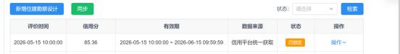
请问，我单位为省外企业，在企业注册地省级住房和城乡建设部门公布的也无信用评价结果。评分时以哪个为准呢？投标文件自评表内信用加分栏填写内容以哪个为准？
回复：按招标文件投标人须知前附表 10.9 信用评价的规定执行。

问题35：关于本项目评标办法中信用评价（6分），目前各投标人信用评价得分均以“湘发改法规〔2025〕521号《湖南省工程建设项目招标投标信用评价管理办法》”计算得出，具体计算公式如下：
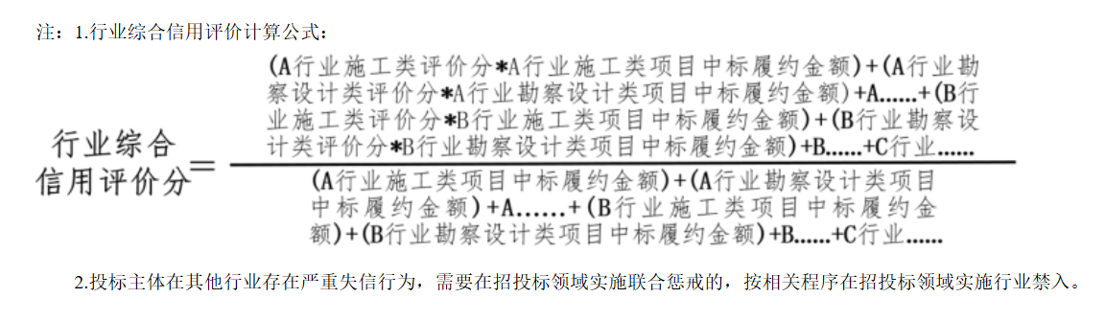
其中行业施工类评价分以“（湘建监督〔2024〕32号）《湖南省房屋建筑和市政基础设施工程施工及监理招标投标信用暂行办法》”为准。该暂行办法第十二条：“本暂行办法自2024年6月1日起施行，有效期至2026年5月30日止。”截止目前该办法已失去行政效力，同时咨询具体发文部门后，暂无新规定出台，而本项目开标时间为该办法有效期后，请问本项目信用分参考什么文件认定？是否取消信用评价默认各投标人均得满分？
回复：按招标文件投标人须知前附表 10.9 信用评价的规定执行。

问题36：招标文件P16投标须知前附表10.1合同价格形式中表示本项目为总价合同，但招标文件P81合同协议书中表示合同价格形式采用固定单价合同，请明确本项目采取哪种合同形式？
回复：本项目合同价格形式为单价合同。

问题37：招标文件第16页-第二章投标人须知前附表7.5 履约担保 2.担保金额：合同金额的8%。招标文件第128页-第四章合同条款及格式 第三节合同专用条款 4.2履约担保 4.2.4 履约担保的金额为：中标合同金额（扣除含税暂列金额）的8%。建议修改为中标合同金额（扣除含税暂列金额）的8%，与合同条款保持一致。
回复：本项目履约担保金额为中标合同金额（扣除含税暂列金额）的8%。

问题38：招标文件第16页-第二章投标人须知前附表10.1“最高投标限价①最高投标限价总价；②安全生产措施费金额及其费率；③增值税金额及其费率”，工程量清单中只给定了安全生产措施费5.29%及增值税9%的费率，未给定具体金额，建议取消对金额的限制，投标报价仅费率与招标给定费率一致即可。
回复：安全生产措施费及增值税的费率按招标文件规定执行。

问题39：招标文件第三节专用合同条款16.1条约定：“因物价波动引起的价格调整，本款约定为：不调差。因汇率变动引起的价格调整风险由承包人承担”。 因电线电缆、金属管材、桥架、光缆均以铜、钢等大宗商品为原材料，机房大功率核心设备、海关专用大宗前端设备受外贸市场及汇率波动影响较大，现有条款不利于施工单位管控成本，会对项目保质履约产生不利影响，因此建议修改为：施工期间，若电线电缆、金属管材、桥架、光缆、机房大功率核心设备、海关专用大宗前端设备的价格波动幅度超过±5%，则对超出部分予以价格调整。
回复：按招标文件执行。

问题40：招标文件第146页-第四章合同条款及格式 第三节合同专用条款 17.2 预付款 17.2.1 预付款（1）预付款支付比例：预付款总额＝合同总额（扣除含税暂列金额及安全生产费）的10%。根据《建设工程价款结算暂行办法》财建[2004]369号文的规定 第十二条 工程预付款结算应符合下列规定：（一）包工包料工程的预付款按合同约定拨付，原则上预付比例不低于合同金额的10%，不高于合同金额的30%，对重大工程项目，按年度工程计划逐年预付。计价执行《建设工程工程量清单计价规范》（GB50500—2003）的工程，实体性消耗和非实体性消耗部分应在合同中分别约定预付款比例，建议增加预付款比例。
回复：按招标文件执行。

问题41：招标文件第146页-第四章合同条款及格式 第三节合同专用条款 17.3.1 付款周期 17.3.2 进度付款申请17.3.2.1 进度付款申请单的编制 关于进度付款申请单编制的约定： 按照发包人计量支付管理办法，在完成本期工程量验工计量计价后，向发包人申请工程进度款。详见《长沙机场改扩建工程计量与支付实施细则》，若有更新，以最新文本为准。招标文件中未见《长沙机场改扩建工程计量与支付实施细则》，建议补充《长沙机场改扩建工程计量与支付实施细则》。
回复：已补充，详见附件。

问题42：招标文件第131页-第四章合同条款及格式 第三节合同专用条款 4.9工程价款应专款 专用本合同签订后，承包人须及时签订《农民工工资三方监管协议》，在发包人指定的当地银行设立专用账户，并按照协议接受发包人的监管。根据《湖南省实施<工程建设领域农民工工资专用账户管理暂行办法>办法》第二章 专用账户开立、撤销 第五条“总包单位有2个及以上工程建设项目的，可开立新的专用账户，也可在符合项目所在地监管要求的情况下，在已有专用账户下按项目分别管理”。我公司在长沙已有在建项目并开立了农民工工资专用账户，建议可以在已有专用账户下按项目分别管理。
回复：按招标文件执行。

问题43：招标文件第148页-第四章合同条款及格式 第三节合同专用条款 17.4质量保证金 17.4.1 质量保证金的金额或比例：竣工结算合同总价金额的3%。质量保证金的扣留方法：工程竣工结算时一次性扣留质量保证金。根据“中华人民共和国工业和信息化部财政部关于优化调整国务院部门涉企保证金目录清单的公告2024年第34号”附件6、工程质量保证金承包人可以使用银行保函（保险）替代现金保证金，履约担保的金额中已包含质量保证金的金额，建议取消质量保证金再次扣留。
回复：按招标文件执行。

问题44：招标文件第181页-第五章、工程量清单-3.投标报价说明3.1要求“投标人按照上述依据自主确定投标报价，并对已标价工程量清单填报价格的一致性及合理性负责，承担不合理报价及总价合同的工程量清单缺陷等风险”，而第四章第三节-专用合同条款五、合同价格形式为固定单价合同，固定单价合同计价规则为依据分部分项工程项目清单据实报价、按实结算，工程量清单缺陷风险不由投标人承担，建议修改为“投标人按照上述依据自主确定投标报价，并对已标价工程量清单填报价格的一致性及合理性负责，承担不合理报价的风险”。
回复：本项目合同价格形式为单价合同；详见本次答疑的工程量清单投标报价说明。

问题45：招标工程量清单汇总表未公布各子系统、措施项目、其他项目的分项最高投标限价，恳请补充相关限价数据。（招标工程量清单-工程项目清单汇总表中，分部分项工程项目各个子系统的最高投标限价，以及措施项目和其他项目的最高投标限价，能否进行补充？）
回复：本项目只对投标报价总价设置最高投标限价。

问题46：所有技术规格书中均要求“投标人必须按照《长沙机场改扩建工程T3口岸查验系统建设项目技术要求PART0和PART1》及本部分所有内容，对本系统的招标要求进行响应”，（1）技术规格书中无《长沙机场改扩建工程T3口岸查验系统建设项目技术要求PART0和PART1》相关内容，请确认是否缺少此内容；（2）“对本系统的招标要求进行响应”是否可以采用承诺函的方式提供，例如：我公司承诺完全响应技术规格书要求。
回复：（1）删除技术规格书“投标人必须按照《长沙机场改扩建工程T3口岸查验系统建设项目技术要求PART0和PART1》及本部分所有内容，对本系统的招标要求进行响应”。（2）可以采用承诺函方式，格式自拟。

第二节 标段一（海关）技术类问题
问题1：海关无线对讲系统：招标文件所在位置：20-长沙机场改扩建工程T3口岸查验系统建设项目技术规格书（PART20-海关无线对讲系统），招标文件内容：2.3.6 室内定向天线 1）频率范围：350.8MHz～366 .2MHz。澄清申请：室内定向天线频率与该系统其他设备的频率矛盾，其他频率均为400MHz～430MHz。请明确以哪个为准？（PART20-海关无线对讲系统第8页，室内全向吸顶天线要求“频率范围：400MHz~430MHz”；第9页，室内定向天线要求“频率范围：350.8MHz~366.2MHz”；两处频率范围要求不一致，将会影响对讲效果，建议将室内定向天线要求修改为“频率范围：400MHz~430MHz”。）
回复：频率范围统一改为400MHz~430MHz。
问题2：招标多款 LED 条屏、LED 大屏统一要求固定点间距 1.86mm、像素密度 289050Dots/㎡，不同厂商存在正常机械公差，建议调整为点间距≤1.86mm，像素密度≥288906 点 /㎡，是否可行？
回复：统一调整为点间距≤1.86mm，像素密度≥288906点 /㎡，单元板结构尺寸统一调整为320mm×160mm。
问题3：分辨率参数要求：招标文件所在位置：工程量清单：030506017004 LED条屏、030506017006 LED条屏、030506017008 LED条屏、030506017009 国际转国际海关LED条屏、030506017010 国际转国内海关LED条屏、030506017011 国内转国际海关LED条屏、030506017012 LED大屏
招标文件内容：
"1、030506017004 LED条屏
显示点间距1.86mm。像素密度 289050Dots/㎡，可显示尺寸为：16.32m×0.64m，整屏分辨率：33196×344
2、030506017006 LED条屏
点间距1.86mm。像素密度 289050Dots/㎡，可显示尺寸为：19.20m×0.64m，整屏分辨率：33196×344
3、030506017008 LED条屏
点间距1.86mm。像素密度 289050Dots/㎡，可显示尺寸为：21.76m×0.64m
4、030506017009 国际转国际海关LED条屏
点间距1.86mm。像素密度 289050Dots/㎡，可显示尺寸为：4.48m×0.64m
5、030506017010 国际转国内海关LED条屏
点间距1.86mm。像素密度 289050Dots/㎡，可显示尺寸为：3.84m×0.64m，整屏分辨率：33196×344，
6、030506017011 国内转国际海关LED条屏
点间距1.86mm。像素密度 289050Dots/㎡，可显示尺寸为：6m×0.64m
7、030506017012 LED大屏
显示间距：1.86mm；分辨率：3612*2064"
澄清申请：
1、招标要求点间距和像素密度为固定值，由于不同厂商生产加工可能存在一定机械公差，同时为与其他同类屏参数要求保持一致，建议统一将点间距要求和像素密度要求调整为：点间距≤1.86mm，像素密度≥288906点/㎡ ？
2、根据招标各显示屏的点间距和尺寸要求，计算出的分辨率与招标要求的分辨率存在冲突，建议分辨率参数要求调整为：
030506017004 LED条屏：整屏分辨率：8772×344
030506017006 LED条屏：整屏分辨率：10320×344
030506017010 国际转国内海关LED条屏：整屏分辨率：2064×344，
030506017012 LED大屏：分辨率：2236*1290
回复：1、回复：详见澄清文件附件技术规格书。
2、030506017004 LED条屏：整屏分辨率修改为8772×344
030506017006 LED条屏：整屏分辨率修改为10320×344
030506017010 国际转国内海关LED条屏：整屏分辨率修改为2064×344，
030506017012 LED大屏：分辨率修改为2236*1290。
问题4：PART16-海关机房工程第15页，2.3.2机柜及精密空调，建议明确本项目精密空调是否需要接入海关机房中央水冷系统，配套冷凝器、管道是否在本标段范围内。
回复：按澄清文件附件技术规格书执行，配套设备及管道均在本标段范围内。
问题5：空调系统：招标文件所在位置：16-长沙机场改扩建工程T3口岸查验系统建设项目技术规格书（PART16-海关机房工程）
招标文件内容：2.3.2.15列间精密空调
列间精密空调，总制冷量≥46kW，风量≥9000m³/h，恒温恒湿，正面送风，
EC 风机，风机采用全覆盖式布局，湿膜加湿，高效漩涡压缩机，变频，支持 R410A
制冷剂，室内机尺寸：600*1200*2000
澄清申请：本投标人了解，湿膜加湿，采用普通自来水极易结垢堵膜，必须配套纯水机 / 软化水设备，纯水制备增加前期设备费与运行电费；无纯水时湿膜 3～6 个月就失效。且加湿时水会直接排走无法循环利用。从利于业主使用维护角度，请问是否可以修改为："2.3.2.15列间精密空调列间精密空调，总制冷量≥46kW，风量≥9000m³/h，恒温恒湿，正面送风，EC 风机，风机采用全覆盖式布局，湿膜加湿或电极加湿，高效漩涡压缩机，变频，支持 R410A制冷剂，室内机尺寸：600*1200*2000"
回复：由投标人自行考虑。
问题6：空调系统：招标文件所在位置：招标工程量清单
招标文件内容：
"030701003006 水冷换热模块1（焊接接口）
1.技术参数：
水冷换热模块，配套精密空调（12.5kW）
2.其他要求：
未详尽之处见设计图纸、技术规格书及招标文件等。 台 1
030701003008 水冷换热模块1（焊接接口）
1.技术参数：
水冷换热模块，配套精密空调（12.5kW）
2.其他要求：
未详尽之处见设计图纸、技术规格书及招标文件等。 台 1
030701003010 水冷换热模块1（焊接接口）
1.技术参数：
水冷换热模块，配套精密空调（12.5kW）
2.其他要求：
未详尽之处见设计图纸、技术规格书及招标文件等。 台 1
030701003012 水冷换热模块1（焊接接口）
1.技术参数：
水冷换热模块，配套精密空调（12.5kW）
2.其他要求：
未详尽之处见设计图纸、技术规格书及招标文件等。 台 1
030701003014 水冷换热模块1（焊接接口）
1.技术参数：
水冷换热模块，配套精密空调（12.5kW）
2.其他要求：
未详尽之处见设计图纸、技术规格书及招标文件等。 台 1"
澄清申请：根据招标要求，配置空调为12.5KW的空调为风冷空调，风冷空调并不需要使用水冷换热模块设备。如项目确实需要报价水冷换热模块1（焊接接口），请问具体指什么样的产品设备，使用场景是什么？请提供空调部分的安装大样图和详细平面布置图。
回复：按澄清文件附件技术规格书执行。
问题7：PART16-海关机房工程第19页，2.3.3.8嵌入式一体化监控主机（含监控软件和3D动画功能）：“不少于4路RS232/485二合一串口，不少于4路数字量输出控制端口（DO），2路USB2.0接口”，目前嵌入式主板广泛使用TYPE-C接口，可兼容USB2.0/3.0协议；4路串口、4路输出端口部分厂家无法满足，建议修改为：“不少于2路RS232/485二合一串口，不少于2路数字量输出控制端口（DO），具备TYPE-C接口或USB2.0接口”。
回复：按澄清文件附件技术规格书执行。
问题8：PART16-海关机房工程第19页，2.3.3.8嵌入式一体化监控主机（含监控软件和3D动画功能）：“监控软件和3D动画功能”，3D动画渲染需要较高CPU/GPU算力，通常部署于独立服务器，建议明确3D动画功能由独立的服务器实现，嵌入式主机仅提供数据接口。
回复：按澄清文件附件技术规格书执行。
问题9：PART18-海关网络系统，2.4.1.1业务网路由器、2.4.2.1互联网路由器、2.4.4.1缉私专网路由器，均要求：“端口：支持50GE/25GE/10GE/GE/E1/POS接口”，部分主流厂家无50GE/25GE/POS接口，且10GE/GE/E1可满足业务需求，建议修改为：“端口：支持10GE/GE/E1接口”。
回复：按澄清文件附件技术规格书执行。
问题10：PART18-海关网络系统，2.4.1.1业务网路由器，2.4.2.1互联网路由器，2.4.4.1缉私专网路由器，均要求：“设备10GE端口支持网络硬切片（FlexE）”，主流厂家实现网络切片的技术方式不同，建议修改为：“支持网络切片/业务硬隔离能力”。
回复：按澄清文件附件技术规格书执行。
问题11：PART18-海关网络系统2.4.1.4 48口接入交换机、2.4.2.3 48口接入交换机，2.4.3.2 48口接入交换机，均要求：“独立12GE堆叠口≥2”，部分厂家产品可实现堆叠功能但无单独的堆叠口，建议修改为：“支持堆叠功能”。
回复：按澄清文件附件技术规格书执行。
问题12：PART18-海关网络系统，2.4.3.1语音网汇聚交换机、2.4.4.2汇聚交换机、2.4.6.2汇聚交换机，均要求：“支持纵向虚拟化，在纵向维度上将核心层设备和接入层设备虚拟为一台逻辑设备，以达到扩展”，部分主流厂家无法满足此要求，建议删除此要求。
回复：按澄清文件附件技术规格书执行。
问题13：PART18-海关网络系统第16页，2.4.5.1互联网无线放装AP，2.4.5.5面板AP，要求：“CPU采用国产化芯片”，航站楼旅客无线AP不属于关键核心保障设备，现行行业标准及采购规范均无芯片国产化强制要求。同时本标段对应的无线控制器未设置国产化 CPU 要求，前后技术标准不统一。建议删除：“CPU采用国产化芯片”。
回复：按澄清文件附件技术规格书执行。
问题14：PART18-海关网络系统第16页，2.4.5.1互联网无线放装AP，要求：“支持内置蓝牙串口运维”，不同厂商支持蓝牙功能的方式不同，但均能满足使用需求，建议修改为：“支持内置蓝牙功能”。
回复：按澄清文件附件技术规格书执行。
问题15：PART18-海关网络系统第16页，2.4.5.2互联网无线控制器要求：“（1）提供8个10GE光口，8个GE Combo接口；（2）支持 MAC 地址认证、802.1x认证（EAP-PAP、EAP-MD5、EAP-PEAP、EAP-TLS、EAP-TTLS）、Portal认证、MAC+Portal混合认证、WAPI认证、PPSK、DPSK”；（1）部分厂家无Combo接口，且无线控制器连接核心交换机常用万兆光口不需要使用GE Combo接口，建议删除：“8个GE Combo接口”。（2）部分厂家无法满足DPSK，且MAC 地址认证802.1x认证等多种安全接入机制可满足航站楼旅客及办公终端的接入安全需求，建议删除：“DPSK”。
回复：按澄清文件附件技术规格书执行。
问题16：PART18-海关网络系统第18页，2.4.6.3 48口POE接入交换机要求：“支持48口PoE++满供，POE功率≥1700W”，部分主流品牌无法满足此要求，且无大功率接入终端，1440W已满足使用需求，建议修改为：“支持48口POE/PoE+满供，POE 功率≥1440W”。
回复：按澄清文件附件技术规格书执行。
问题17：PART15-海关监控指挥中心系统2.3.3.10 24口POE接入交换机，PART18-海关网络系统2.4.5.3 24口POE接入交换机、2.4.6.4 24口接入交换机，均要求：“支持24口PoE++满供，POE功率≥1700W”，部分主流品牌无法满足此要求，且无大功率接入终端，720W已满足使用需求，建议修改为：“支持24口POE/PoE+满供，POE 功率≥720W”。
回复：按澄清文件附件技术规格书执行。
问题18：PART02-海关查验专用设施设备第14页，防爆罐，要求“结构：罐体圆截面结构由内至外依次为：1圈10.0mm无缝钢管+吸能缓冲层+8.0mm无缝钢管+1圈1.0mm不锈钢装饰外罩；内罐体内径为φ430mm、深550mm；外罐体外径为φ560mm，高650mm；罐底截面结构由内至外依次为：12.0mm厚钢板+加强筋+吸能缓冲层+10.0mm厚钢板+加强筋”，不同厂家防爆罐材料尺寸、内/外罐尺寸各有不同，但均能满足本次防爆能力及标准要求，建议将上述要求修改为“结构：罐体结构满足GA 871-2010《防爆罐》标准要求”。
回复：修改为“结构：罐体结构满足GA 871-2010《防爆罐》标准要求”。
问题19：PART02-海关查验专用设施设备第14页，防爆毯，要求“产品规格：内围栏内径尺寸≥450mm，高度≥305mm；外围栏内径尺寸≥650mm,高度≥150mm”，不同厂家防爆毯内/外围栏尺寸各有不同，但均能满足本次防爆能力及标准要求，建议将上述要求修改为“产品规格：满足GA 69-2007《防爆毯》标准要求”。
回复：修改为“产品规格：满足GA 69-2007《防爆毯》标准要求”。
问题20：RART14-海关门禁系统第6页，2.2.3系统接口要求，以航站楼门禁系统实际接口为准，建议明确原有门禁系统品牌，确保门禁系统可以无缝对接。
回复：在施工单位进场后进一步明确。
问题21：海关门禁控制器：招标文件所在位置：14-长沙机场改扩建工程T3口岸查验系统建设项目技术规格书（PART14-海关门禁系统）
招标文件内容：2.3.3 门禁控制器
操作系统：嵌入式 Linux 系统；
管控门数：1 门；
澄清申请：招标要求海关门禁控制器均为单门控制器，由于不同厂商控制器管控门数不同，可否不限于单门控制器，厂商根据招标要求可深化配置满足招标要求的多门控制器产品及数量？
回复：按澄清文件附件技术规格书执行。
问题22：门禁系统图纸线缆标注 RYY，清单标注 RVV，二者不一致，以哪个为准？门禁一体机至控制器需 RYYP 6*1.0 六芯屏蔽信号线，图纸、清单均未列项，请补充。
回复：以RYY为准，其余由投标人自行考虑。
问题23：海关门禁系统需要对接航站楼原有门禁，请明确原有门禁品牌、接口标准。
回复：在施工单位进场后进一步明确。
问题24：项目编码030502003001、030502003002、030502003004六类非屏蔽双绞线项目特征描述均要求“23AWG，铜芯线径0.55mm-0.285mm”，YD/T1019-2023数字通信用聚烯烃绝缘水平对绞电缆中规定六类非屏蔽线缆导体直径为0.57mm，允许偏差±0.02mm，且厂家均按照此标准生产，建议修改为“23AWG，铜芯线径0.55mm-0.59mm”。
回复：按澄清文件附件技术规格书执行。
问题25：项目编码030502007001、030502007002六类非屏蔽跳线项目特征描述均要求“23AWG，铜芯线径0.55mm-0.285mm”，23AWG为单根实心铜，线粗硬，来回弯折极易断芯，没法频繁插拔和机柜拐弯走线；24AWG线径细、柔软，机柜理线、频繁插拔不易断线，建议修改为“24AWG，铜芯线径0.505～0.515mm”。
回复：按澄清文件附件技术规格书执行。
问题26：六类线引用 YD/T926.2（光缆专用标准），标准适用错误，建议删除该标准，仅保留 ISO/IEC 11801、TIA-568.2-D。（项目编码030502010001双口网络插座（含模块）项目特征描述要求“英制86型面板”，英制面板遵循英标，其底盒内腔、卡扣深度与国标86型不同，但外观和实际使用功能与国标86面板相同，建议修改为“英制86型面板或国标86面板”）
回复：按澄清文件附件技术规格书执行。
问题27：项目编码030502003005工业级六类网线要求“阻燃等级V-0级”，阻燃V0级是依据美标ANSI/UL94检测，其仅针对原材料（线缆外护套切片）的阻燃性能进行检测，GB 31247-B1级针对整根网线成束检测，且为低烟无卤阻燃全项检测；V-0级检测和B1级检测均是对线缆阻燃性能的检测，且各厂家送检依据不一致，建议修改为“阻燃等级V-0级或B1级”。
回复：按澄清文件附件技术规格书执行。
问题28：项目编码030502005006光缆（室外单模6芯)要求“所有线缆均为低烟无卤阻燃”，室外光缆无低烟无卤需求，建议取消室外光缆低烟无卤的要求。
回复：按澄清文件附件技术规格书执行。
问题29：项目编码031103008001单模光缆，要求为室内管内/明（暗）槽内敷设且“传输距离≤2km，带宽≥100Mbps，铠装防护”；（1）铠装防护光缆适用于室外直埋等场景，且光缆铠装会成倍增加光缆硬度，不便于室内敷设，建议取消室内光缆铠装防护的需求。（2）单模光缆传输距离可达10km以上，此处限制传输距离≤2km无实际意义，且“Mbps”为速率单位，并非带宽单位，上述两处是否为笔误，建议修改为“传输距离≥2km，速率≥100Mbps”。
回复：按澄清文件附件技术规格书执行。
问题30：项目编码030502009002 24芯光纤配线架要求“采用旋转式结构”，各厂商光纤配线架的外观结构不尽相同，但不影响实际使用需求，建议修改为“采用旋转式或固定式或托盘式结构”。
回复：按澄清文件附件技术规格书执行。
问题31：项目编码030502008001、030502008002、030502009001 24口六类非屏蔽配线架要求“管理模块可以向前翻转，在前面可以进行线缆端接”，各厂家的线缆管理模块采用方式不一致但不影响线缆端接需求，并且翻转转轴、卡扣属于活动机械部件，机房常年机柜震动、线缆拉扯，长期使用易出现模块松动、虚接，后期运维故障增多，建议修改为“管理模块可以向前翻转，在前面可以进行线缆端接或采用固定式配线架，在机柜后端进行线缆端接”。
回复：按澄清文件附件技术规格书执行。
问题32：网络插座限定英制 86 型面板，是否兼容国标 86 型面板？
回复：按澄清文件附件技术规格书执行。
问题33：项目编码030503005003，项目名称：氯离子传感器“2.参数:离子选择性电极法，检测范围0.1~500mg/L，精度±0.5%，工作温度5~40℃，工作湿度≤85%RH，校准周期3个月”，不同厂家检测方式不同，部分厂家传感器采用电化学原理；同时，实验室级离子传感器的精度通常在士5%以内，本次量产设备要求士0.5%的精度过高，建议修改为：“2.参数:离子选择性电极法或电化学原理，检测范围0.1~500mg/L，精度±3-±5%，工作温度5~40℃，工作湿度≤85%RH，校准周期3个月”。
回复：精度明确为满量程精度；氯离子传感器参数不予调整。
问题34：项目编码030503005004，项目名称：臭氧传感器“2.参数:紫外光度法，检测范围0.01~2ppm，精度±0.01ppm，响应时间≤60秒，内置温压补偿，工作温度0~40℃，防护等级IP65”，不同厂家检测方式不同，部分厂家传感器采用电化学原理，无温压补偿；精度±0.01ppm要求过高，建议修改为：“2.参数:紫外光度法或电化学原理，检测范围0.01~2ppm，精度±3-±5%ppm，响应时间≤60秒，工作温度0~40℃，防护等级IP65”。
回复：精度明确为绝对检测精度；臭氧传感器参数不予调整。
问题35：项目编码 030503005002，项目名称：甲醛传感器“2.参数:电化学原理，检测范围0.01~10mg/m3，精度±0.01mg/m3，响应时间≤60 秒，工作温度-20~50℃，防护等级IP65”。根据《电化学气体传感器》相关计量检定规程，对示值误差的要求通常在±5%或±10%读数，0.01mg/m3精度的产品通常明确标注为实验室条件，建议修改为：“2.参数：电化学原检测范围0.01~10mg/m3，精度±3-±5%mg/m3，响应时间≤60秒，工作温度-20~50℃，防护等级理，IP65”。
回复：甲醛传感器参数不予调整。
问题36：15、项目编码030501010006，项目名称：边缘计算网关“3.规格及参数:支持多协议解析，内置64GB缓存，断网可独立运行72小时，支持TLS 1.3加密，工业级防护，工作温度-20~60℃”，不同厂家加密方式不同，建议取消具体加密方式要求，修改为：“3.规格及参数:支持多协议解析，内置64GB缓存，断网可独立运行72小时，支持通信数据加密传输，采用行业标准安全协议，工业级防护，工作温度-20~60℃”。
回复：取消 TLS 协议要求，数据传输应满足海关数据安全要求，其他要求不变。
问题37：PART22-教学培训室第8页，2.3.1.3瘦终端，要求：“USB：2*USB2.0+4*USB3.0”，部分厂家无法满足此要求，且瘦终端主要连接键鼠、U-Key及外设调试，4个USB接口已充分满足日常办公需求。建议修改为：“USB：2*USB2.0+2*USB3.0”。
回复：按澄清文件附件技术规格书执行。
问题38：云桌面分为瘦终端、胖终端两种主流架构，在满足整体性能要求的前提下，投标人是否可以自主选择架构投标？
回复：按澄清文件附件技术规格书执行。
问题39：PART22-教学培训室第9页，2.3.2.5会议音频综合管理平台软件，软件功能为“集成会议、电子桌牌、反馈抑制、智能混音、音频处理器、数字功放六大软件模块，模块快捷启停；自动巡检配套设备软硬件版本，新版本弹窗提醒，支持固件在线升级，自带全网设备扫描，可一键搜寻全品类在线设备等功能”。当前会议系统行业已形成成熟的专业化分工体系，不同厂商在扩声、中控等细分领域各有技术专长，其控制软件通常为独立架构。现要求管理平台能够内嵌视频会议、电子桌牌、混音器等产品，仅有极少数厂家可以满足。该参数限制一大批成熟优秀的会议厂商参与，不利于建设方多方比较、优中选优，建议修改为：“软件具备高可用架构设计，支持双机热备或集群部署，保障系统连续运行。可对会议室内设备。可对会议室内设备（矩阵、音频处理器、灯光、窗帘等）进行统一监控与远程控制，支持RS-232/485、TCP/IP、红外、IO等常见控制接口。支持设备状态实时监测，异常时自动告警并生成通知。支持会议室环境参数（温湿度、照明等）的集中监测与调节。”
回复：按澄清文件附件技术规格书执行。
问题40：大模型一体机（规格 1）的参数中，内存：配置 32*8GB 内存；市场上服务器内存主流是32G，是否可以改为8*32G内存。
回复：内存配置明确为32G*8。
问题41：技术规格书- PART10-行李物品智能监管系统-加锁行李定位、追踪装置。问询内容：技术规格书中此设备对存储容量无参数要求，是否需要补充存储容量要求。
回复：按澄清文件附件技术规格书执行。
问题42：机房工程中精密空调和列间空调采用“水冷换热模块”方式，常见的工况是供、回水温多少？水冷换热模块到冷却水塔之间施工和材料没有明确？水冷换热模块到冷却水塔之间施工是否由第三方施工到位？
回复：供、回水温为32/37℃，水冷换热模块到冷却水塔之间施工和材料由其他标段提供。
问题43：“出、入境负压隔离室 - 建筑工程 / 装饰工程 / 安装工程” 无对应技术规格书，请补充。
回复：按澄清文件附件图纸执行。
问题44：招标人未下发全套 CAD 版本施工图纸，请补充完整 CAD 图纸。
回复：不提供CAD图纸。
问题45：海关网络系统-数据交换安全接入系统（总关-机场关）、出、入境负压隔离室-建筑工程/装饰工程/安装工程，缺少图纸设计说明、材料表和系统图，建议补充。
回复：按澄清文件附件图纸执行。
问题46：图纸16-机房工程-海关机房工程平面图-ES-W-P-QP001，图纸缺少室外机和管路平面布置图，建议补充详细图纸。
回复：按澄清文件附件图纸执行。
问题47：项目编码030402011001、030402011002、030402011003、030402011004、030501005003，项目名称：入境普通照明配电箱、风机控制箱EA(O)-L1A-Fb-09、风机控制箱EA(O)-L1A-Fb-08、出境普通照明配电箱、设备箱，招标图纸中无配电箱、控制箱、设备箱系统图、大样图，建议补充对应的系统图、大样图。
回复：按澄清文件附件图纸执行。
问题48：设备箱：
招标文件所在位置：招标工程量清单
招标文件内容：030501005003 设备箱
1.技术参数：
设备箱，含电源开关、空开、理线器等系统需求设备
2.其他要求：
未详尽之处见设计图纸、技术规格书及招标文件等。 个 4
澄清申请：招标文件中未见详细技术规格要求和相关配电图纸，请补充。
回复：按澄清文件附件技术规格书执行，由投标人自行考虑。
问题49：项目编码011503004001、011507003001等所有标识类产品均未提供产品图纸，建议补充标识大样图、平面图、系统图。
回复：参照“海关总署关于修订《海关监管作业场所（场地）设置规范》《海关监管作业场所（场地）监控摄像头设置规范》和《海关指定监管场地管理规范》的公告2021年第4号公告”执行。
问题50：在国际托运行李提取大厅部署215台行李智能分析终端。24口POE交换机跟据行李智能分析终端的部署，管线敷设在招标图上未体现，从何处跟弱电桥架接驳，至弱电间路由无体现，图纸是否可以提供具体管线路由图。
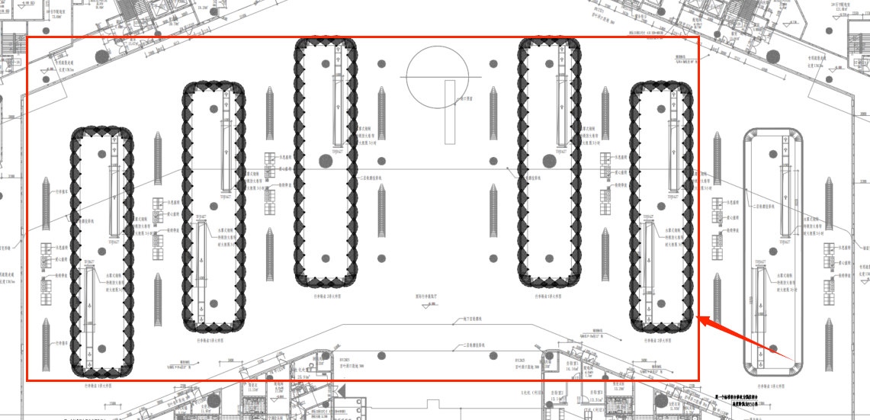
回复：管线路由图在施工单位进场后负责深化设计。
问题51：出境微小气候检测系统无系统图，且未明确供电由哪部分预留，请予以明确。
回复：按澄清文件附件图纸执行。
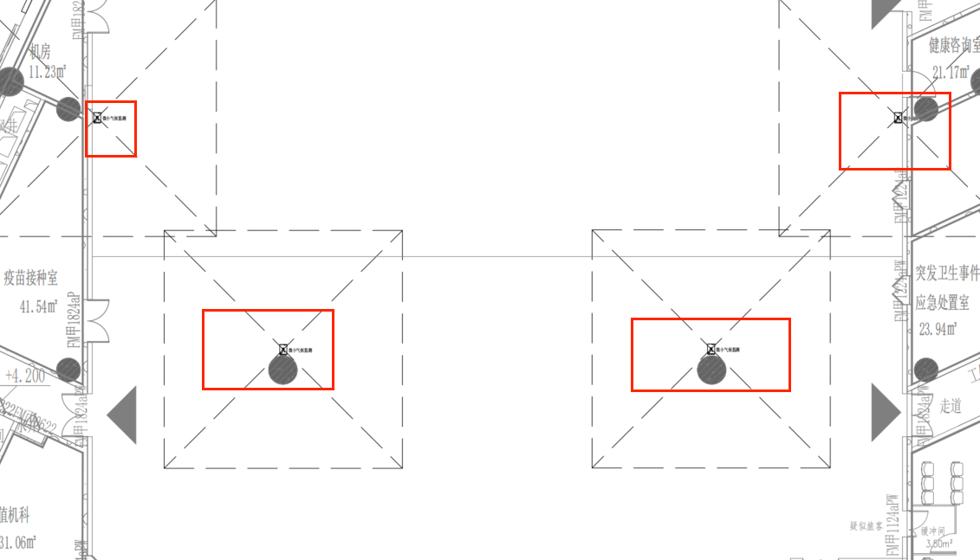
问题52：视频监控系统部分平面图点位配置存在管理盲区，后期是否可以根据需要进行二次深化设计，补充盲区监控。请明确。
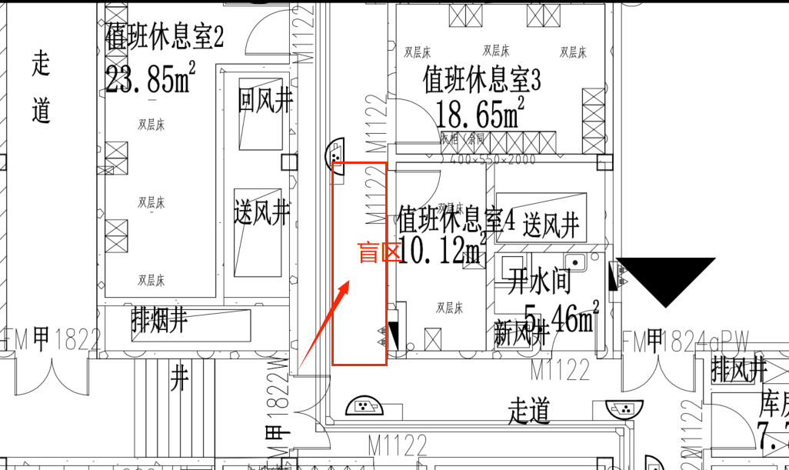
回复：在施工单位进场后负责深化设计。
问题53：招标文件图纸中主要设备及材料表内部分设备备注为利旧，需明确利旧设备安装调试是否在本次范围内，是否可以提供利旧设备具体品牌型号。
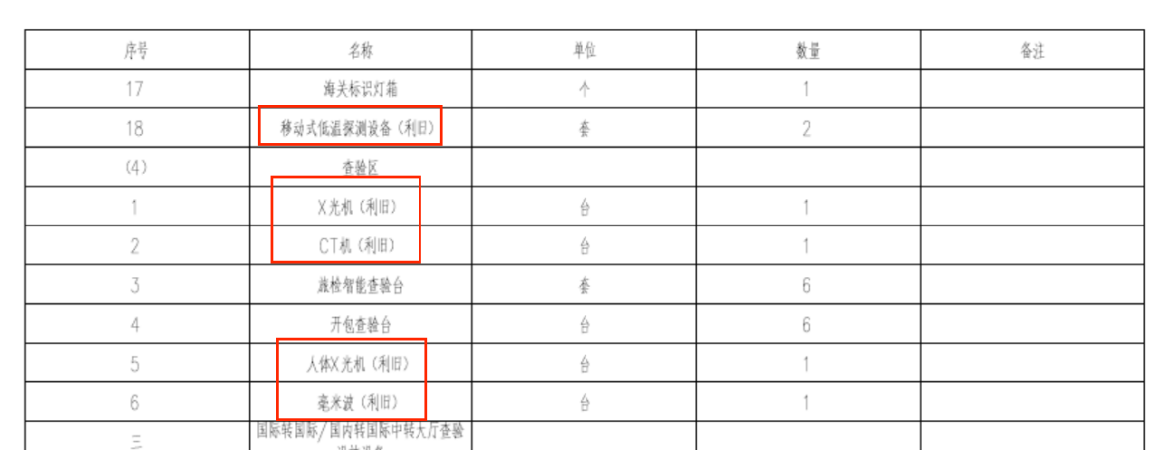
回复：利旧设备安装调试在本次范围内；移动式低温深测设备（大立科技）、X光机（同方威视、琼玖）、CT机（同方威视）、毫米波（同方威视），人体X光机的品牌在施工进场后进一步明确。
问题54：（1）执法记录仪数据管理平台、海关运行监控指挥平台软件，是否需要与 T2 航站楼现有系统共用、打通数据接口？请明确对接要求。
（2）招标图纸中关于多功能单兵系统（执法记录仪*90），其中执法记录仪数据管理平台是否考虑与T2共用，或不同品牌之间数据协议接口必须打通，需明确。
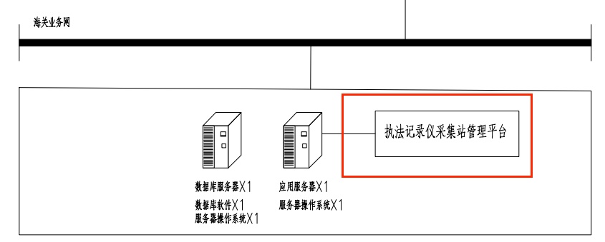
回复：无需考虑。
问题55：海关运行监控指挥平台本次采购后台服务器及存储硬件设备，软件平台是否需要考虑与T2共用，或不同品牌之间数据协议接口必须打通，需明确。
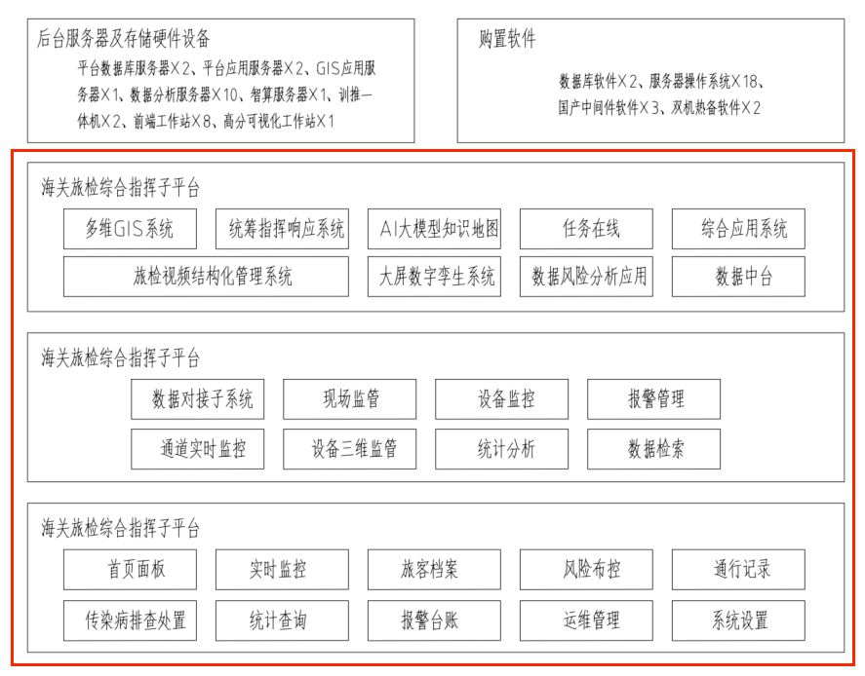
回复：无需考虑与T2共用；海关运行监控指挥平台内部各模块的数据协议接口需要打通。
问题56：海关云桌面系统图纸包含接入交换机，但技术规格书、工程量清单无此项，以哪个为准？
回复：按澄清文件附件技术规格书执行。
问题57：T3航站楼-海关-弱电-ES-W-V-SY001~002，海关云桌面系统图设计包含汇聚交换机和接入交换机，但规格书和工程量清单仅有汇聚交换机，单台汇聚交换机配置可满足现场使用需求，建议以规格书和工程量清单为准。
回复：按澄清文件附件技术规格书执行。
问题58：工程量清单编制说明中不可预见费7196955.79元，请明确该金额是否为含税费用。
回复：不可预见费是含税金额，按澄清文件附件招标工程量清单及招标控制价执行。
问题59：设备承重底座项目特征描述包含机柜、空调、UPS 配电柜等主体设备，主体设备已单独列项，请明确该清单项仅指对应设备的配套底座。
回复：按澄清文件附件招标工程量清单执行。
问题60：技术规格书材料表、施工图纸与工程量清单的设备、材料数量不一致，是否统一以工程量清单为准？
回复：按澄清文件附件招标工程量清单执行。
问题61：本项目存在技术规格书材料表、图纸和工程量清单工程量不一致的情况，例如：（1）PART13-海关视频监控系统第5页-1.4工程量清单中设备箱数量5个；海关施工图13-13-海关视频监控系统-主要设备及材料表中设备箱数量5个；工程量清单-项目编码030501005003-项目名称：设备箱，数量：4个；（2）图纸T3航站楼-海关-弱电-ES-W-R-SY001~002，海关辑私专网系统图中24口接入交换机工程量9台，工程量清单10台；（3）16-海关机房工程-海关机房工程图纸目录设计说明材料表系统图-主要设备及材料表（一），名称：底座，数量47个，清单名称：设备底座，项目编码030501019063，工程量为4700kg；建议本项目所有技术规格书材料表、图纸和工程量清单工程量不一致时，以工程量清单中工程量为准。
回复：按澄清文件附件招标工程量清单执行。
问题62：本项目存在工程量清单项目特征描述、图纸与技术规格书参数不一致的情况，例如：（1）PART13-海关视频监控系统第12页-2.3.21镀锌钢管：JDG25管；海关施工图13-13-海关视频监控系统-主要设备及材料表中镀锌钢管技术参数：JDG25管；工程量清单-项目编码030412001001-项目名称：配管-项目特征描述：3.型号、规格：JDG20,壁厚不低于国标壁厚标准”；（2）海关机房工程图纸目录设计说明材料表系统图，施工图设计说明（一）5、防雷接地子系统中要求“在机房四周敷设30*4mm紫铜带”，而材料表、工程量清单、技术规格书中敷设在机房四周的均为30*3mm紫铜带；（3）技术规格书门禁线缆要求为RYY，工程量清单要求为RVV；建议本项目所有工程量清单项目特征描述、图纸与技术规格书参数不一致时，以技术规格书为准。
回复：技术规格书与图纸不一致时，以技术规格书为准；按招标工程量清单报价。

问题63：图纸、技术规格书与清单参数不一致，是否统一以技术规格书为准？
回复：技术规格书与图纸不一致时，以技术规格书为准；按招标工程量清单报价。

问题64：招标工程量清单-PART14-边检视频监控系统
提问内容：
工程量清单-21长沙机场改扩建工程T3口岸查验系统建设项目边检配套设备设施及信息化系统建设工程施工-----边检配套设备设施工程---边检视频监控系统中，按照清单“云存储运维软件”、“1云存储软件（授权17070TB）”、“云存储运维软件”“云存储软件（授权1440TB）”等相关描述判断，“网络存储设备”和“网络存储设备”为云存储设备，非普通网络存储，缺少了必需的云存储管理节点。相关内容如下：
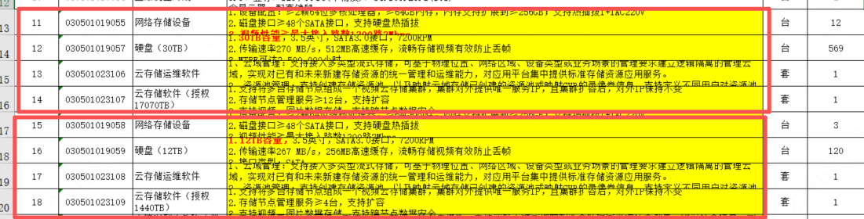
是否需要补充配套的云存储管理节点，一套云存储需2个云存储管理节点（双机热备）？云存储系统整套配置缺少双机热备管理节点，是否需要补充该设备并计入报价？
回复：无需补充，按澄清文件附件工程量清单执行。

问题65：清单内硬盘为固定型号、容量，在总容量不降低的前提下，投标人是否可以灵活选用其他规格硬盘？
回复：按澄清文件附件工程量清单执行。

问题66：出、入境负压隔离室消防仅列外端设备，无控制主机。若接入原有消防系统，请明确原有主机品牌；若不接入，请补充消防控制主机清单项。
回复：需接入T3航站楼消防系统；在施工单位进场后进一步明确。

问题67：光纤配线架、六类配线架、网络插座放宽结构与面板限制，兼容行业通用款式。
回复：按澄清文件附件工程量清单执行。

问题68：项目编码030502003001、030502003002、030502003004六类非屏蔽双绞线要求“满足YD/T926.2、ISO/IEC 11801、TIA-568.2-D性能指标要求”，YD/T926.2现行标准为YD/T 926.2-2023：光纤光缆布线及连接件通用技术要求，不适用六类非屏蔽双绞线，建议修改为“满足ISO/IEC 11801、TIA-568.2-D性能指标要求”。
回复：按澄清文件附件工程量清单执行。

问题69：各类传感器、边缘计算网关按照行业常规调整参数要求。
回复：按澄清文件附件工程量清单执行。

问题70：项目编码030502003001、030502003004、030502003009、030502003012、030502003003、030502003008六类非屏蔽双绞线项目特征描述均要求“23AWG，铜芯线径0.55mm-0.285mm”，YD/T1019-2023数字通信用聚烯烃绝缘水平对绞电缆中规定六类非屏蔽线缆导体直径为0.57mm，允许偏差±0.02mm，且厂家均按照此标准生产，建议修改为“23AWG，铜芯线径0.55mm-0.59mm”。
回复：按澄清文件附件工程量清单执行。

问题71：项目编码030502007001、030502007002、030502007020、030502007018六类非屏蔽跳线项目特征描述均要求“23AWG，铜芯线径0.55mm-0.285mm”，23AWG为单根实心铜，线粗硬，来回弯折极易断芯，没法频繁插拔和机柜拐弯走线；24AWG线径细、柔软，机柜理线、频繁插拔不易断线，建议修改为“24AWG，铜芯线径0.505～0.515mm”。
回复：按澄清文件附件工程量清单执行。

问题 72：技术规格书-PART19-海关网络安全系统-防火墙参数
防火墙（海关）参数：
1、2U设备，冗余电源；采用国产化平台和操作系统，内存≥64G，硬盘≥4TB；提供≥6个千兆电口、 ≥4个千兆SFP插槽、 ≥4个万兆SFP+插槽、 ≥2个接口扩展插槽、 ≥1个RJ45串口、 ≥2个USB接口；系统吞吐量≥160Gbps，应用吞吐量≥20Gbps，最大并发连接数≥4000万，每秒新建连接数≥50万；含防病毒和入侵防御模块及三年升级服务 ”；参数不满足实际业务需求。
2、 支持至少 2 个操作系统引导，系统管理员可在 WEB 管理界面设置两个操作系统的启动顺序，系统故障时可快速切换，最大程度减少对网络的影响。
5、 支持基于文件类型的策略路由，可实现将预定义或者自定义的文件按照不同的分类进行智能选路。
10、支持包括后门、服务探测、文件共享、Windows 系统补丁、认证等主动式扫描
建议修改为：
1、2U设备，冗余电源；采用国产化平台和操作系统，内存≥64G，SSD硬盘≥4TB（支持RAID1）；提供≥6个千兆电口、≥4个千兆SFP插槽、≥4个万兆SFP+插槽、 ≥2个100G接口、 ≥2个接口扩展插槽、 ≥1个RJ45串口、 ≥2个USB接口；
系统吞吐量≥160Gbps，应用吞吐量≥20Gbps，最大并发连接数≥4000万，每秒新建连接数≥50万；含防病毒和入侵防御模块及三年升级服务；
2、支持至少 2 个操作系统引导，系统故障时可快速切换，最大程度减少对网络的影响
5、支持策略略路由，支持根据入接口、源目的IP地址、协议、用户、应用、选路算法、探测等多种条件设置策略路由
10、支持后门、服务探测、文件共享、Windows 系统补丁、认证等主动式扫描攻击防护。
回复：第1条：按澄清文件附件技术规格书执行；
第2条：修改为“支持至少 2 个操作系统引导，系统故障时可快速切换，最大程度减少对网络的影响”。
第5条：修改为“支持策略略路由，可实现智能选路”。
第10条：修改为“支持后门、服务探测、文件共享、Windows 系统补丁、认证等扫描攻击防护”。

问题 73：技术规格书-PART19-海关网络安全系统-威胁分析一体机参数
参数要求：
4、支持大屏展示文件监测态势，可查看文件检测数、安全文件个数、恶意 文件个数、文件还原趋势图、源 IP TOP5、文件类型 TOP5、恶意文件日志列表；
5、 支持展示整体安全态势、攻击阶段分析、待处理失陷主机、TOP 威胁事件和趋势、监听口流量统计、弱口令账号统计等信息。
7、 内置分析场景不少于 17 个，包括：失陷主机场景、弱口令场景、漏洞感知场景、高危端口场景、恶意域名场景、DGA 域名场景、DNS 隧道场景、邮件行为分析场景、挖矿行为分析场景、僵木蠕攻击场景、暴力破解场景、扫描探测场景、DDOS 攻击场景、WEB 攻击场景、可疑行为场景、勒索风险专项分析场景、敏感数据分析场景。
8、支持WEB界面上传离线PCAP数据包进行检测，检测维度至少包括特征检测、恶意域名检测、数据包内文件检测。可查看上传时间、MD5、文件类型、执行状态、特征检测告警数、恶意域名告警数、恶意样本告警数。提供第三方机构颁发的基于消息队列的报警信号处理方法的技术证明文件。
建议修改为：
4、支持样本类型和恶意样本分类展示，支持最新恶意样本、威胁程度Top10、联动设备最新样本检测信息Top10，恶意样本和威胁程度Top10，支持通过点击更多和详情查看详细信息。
5、支持威胁监测功能，包括：威胁事件总数、APT 事件、挖矿事件、失陷主机、攻击趋势图、攻击者分布地图等信息。
7、内置分析场景，包括：失陷主机场景、弱口令场景、DGA 域名场景、挖矿行为分析场景、僵木蠕攻击场景、DDOS 攻击场景、WEB 攻击场景。
8、支持WEB界面上传离线PCAP数据包进行检测，检测维度至少包括特征
检测、恶意域名检测、数据包内文件检测。可查看上传时间、MD5、文件类型、执行状态、特征检测告警数、恶意域名告警数、恶意样本告警数。
回复：第4、5、7条：按澄清文件附件技术规格书执行。
第8条：修改为“支持WEB界面上传离线PCAP数据包进行检测，检测维度至少包括特征检测、恶意域名检测、数据包内文件检测。可查看上传时间、MD5、文件类型、执行状态、特征检测告警数、恶意域名告警数、恶意样本告警数”。

问题 74：技术规格书-PART19-海关网络安全系统-数据库审计系统参数
参数要求：
7、 支持场景异常行为分析，可展现账号多 IP 登录、同账号上下班操作统计、访问时长审计、疑似暴力破解、疑似撞库攻击、数据库异常信息、异常账号访问检测等
10、支持界面告警、Syslog告警、SNMPtrap告警、短信告警、邮件告警等多种响应方式，提供第三方机构出具的基于消息队列的报警信号处理方法的技术证明文件。此参数要求是网御星云品牌特定专利，具有显著倾向性。
建议修改为：
7、 支持场景异常行为分析，可展现账号多 IP 登录、访问时长审计、疑似暴力破解、疑似撞库攻击、数据库异常信息、异常账号访问检测等。
10、支持界面告警、Syslog告警、SNMPtrap告警、短信告警、邮件告警等多种响应方式。
回复：第7条：修改为“支持场景异常行为分析，可展现账号多 IP 登录、访问时长审计、疑似暴力破解、疑似撞库攻击、数据库异常信息、异常账号访问检测等”。
第10条：修改为“支持界面告警、Syslog告警、SNMPtrap告警、短信告警、邮件告警等多种响应方式”。

问题 75：技术规格书-PART19-海关网络安全系统-态势感知系统参数
参数要求：
1、2U 设备，冗余电源；采用国产化海光平台和银河麒麟操作系统，内存≥ 16GB，硬盘≥16TB，支持 RAID5；提供 6 个千兆电口、2 个千兆 SFP 插槽、支持接口扩展插槽；内置流量日志采集器，对流量日志、安全告警、终端数据实现一体化采集，对多源异构数据进行融合分析；网络流量实时接收采集（多路）≥ 1Gbps，日志数据采集≥1000EPS；内置行为分析、机器学习、统计分析、关联分析、图谱分析等 AI 小模型以及 20 多个专项安全场景，内置剧本模板、一键封堵能力；支持溯源狩猎、态势展示、云地协同、 自动化响应等。
2、支持资产态势、攻击态势、脆弱性态势、情报态势、流量态势等安全态势的大屏呈现
4、4内置多种专项分析安全场景，每种场景支持独立页面查看其详情，专项分析安全场景包括：弱口令场景、失陷主机场景、挖矿软件发现场景、僵木蠕场
景、横向访问、外部访问、可疑外联、扫描探测、可疑进程、webshell 上传/访问、WEB 攻击、DGA 发现场景、隐蔽隧道、带外查询、代理、内网穿透、远程控制软件、反弹 shell、TOR 场景、暴力破解场景等；
5、支持预备资产管理能力，至少支持 7 种（资产采集器主动采集、流量发现、日志发现、漏扫发现、配置核查发现、活动目录 AD、VMWare vCenter Server）资产发现来源，并可控制各来源的启用与关闭；
6、支持主动、被动采集目标日志，包括 SNMPTrap、Syslog、JDBC、文件\文件夹、FTP、SFTP、NetBIOS、OPSEC 等多种方式；支持 agent 代理采集，支持对KAFKA 数据源采集；支持根据最小 EPS、最大 EPS、限流百分比等维度进行限流；
7、支持多种安全场景专项分析，每种场景需支持独立页面查看其详情，安全场景包括：弱口令场景、失陷主机场景、挖矿软件发现场景、僵木蠕场景、横向访问、外部访问、可疑外联、扫描探测、可疑进程、webshell 上传/访问、WEB攻击、DGA 发现场景、隐蔽隧道、带外查询、代理、内网穿透、远程控制软件、反弹 shell、TOR 场景、暴力破解场景等；
8、内置可视化剧本编辑器，页面布局分为动作区域、流程图区域和配置信息区域，允许鼠标拖拽方式将动作区域中元素加入到流程图区域，构成图形化的剧本；剧本支持保存、重置、放大、缩小、撤销、 自动布局、导出 svg 文件工具按钮；
11、行为分析模型支持利用机器学习算法进行异常分析，算法库至少包括 n元语法、绝对中位数、拉依达准则、格拉布斯准则等不少于 20 种；支持单特征、多特征算法，单特征支持通过首次出现、突变、极端值、内容、时间、缓慢型等维度进行分析；
12、内置不少于 300 种常见响应动作，包括通用动作（发送短信、微信、
飞书、飞秋、邮件）、控制动作（封堵、黑白名单、文件删除、杀进程、IP 阻断、端口封禁等）、调查动作（情报调查）以及 API 接口动作（IP 调查，端口调查） 等；
建议修改为：
1、2U 设备，冗余电源；采用国产化海光平台和银河麒麟操作系统，内存≥ 16GB，硬盘≥16TB，支持 RAID5；提供 6 个千兆电口、2 个千兆 SFP 插槽、支持接口扩展插槽；内置流量日志采集器，对流量日志、安全告警、终端数据实现一体化采集，对多源异构数据进行融合分析；网络流量实时接收采集（多路）≥ 1Gbps，日志数据采集≥1000EPS；内置行为分析、机器学习、统计分析、关联分析以及多个专项安全场景，内置剧本模板、一键封堵能力；支持态势展示、自动化响应等。
2、支持资产态势、攻击态势、脆弱性态势等安全态势的大屏呈现。
4、内置多种专项分析安全场景，每种场景支持独立页面查看其详情，专项分析安全场景包括：弱口令场景、挖矿软件发现场景、横向访问、可疑外联、扫描探测、WEB 攻击、暴力破解场景等。
5、支持预备资产管理能力，支持多种资产发现来源。
6、支持主动、被动采集目标日志，包括sy slog、FTP、SFTP等多种方式；支持对KAFKA 数据源采集。
7、支持多种安全场景专项分析，每种场景需支持独立页面查看其详情，安 全场景包括：弱口令场景、挖矿软件发现场景、横向访问、可疑外联、扫描探测、 WEB 攻击、暴力破解场景等。
8、内置可视化剧本编辑器，页面布局分为动作区域、流程图区域和配置信息区域，允许鼠标拖拽方式将动作区域中元素加入到流程图区域，构成图形化的剧本。
11、行为分析模型支持利用机器学习算法进行异常分析。
12、内置多种常见响应动作，包括告警、阻断、调查等。
回复：第1条：修改为“2U 设备，冗余电源；采用国产化海光平台和银河麒麟操作系统，内存≥ 16GB，硬盘≥16TB，支持 RAID5；提供 6 个千兆电口、2 个千兆 SFP 插槽、支持接口扩展插槽；内置流量日志采集器，对流量日志、安全告警、终端数据实现一体化采集，对多源异构数据进行融合分析；网络流量实时接收采集（多路）≥ 1Gbps，日志数据采集≥1000EPS；内置行为分析、机器学习、统计分析、关联分析以及多个专项安全场景，内置剧本模板、一键封堵能力；支持态势展示、自动化响应等。”
第2条：按澄清文件附件技术规格书执行。
第4条：修改为“内置多种专项分析安全场景，每种场景支持独立页面查看其详情，专项分析安全场景包括：弱口令场景、挖矿软件发现场景、横向访问、可疑外联、扫描探测、WEB 攻击、暴力破解场景等。”
第5条：修改为“支持预备资产管理能力，支持多种资产发现来源。”
第6条：修改为“支持主动、被动采集目标日志，包括sy slog、FTP、SFTP等多种方式；支持对KAFKA 数据源采集。”
第7条：修改为“支持多种安全场景专项分析，每种场景需支持独立页面查看其详情，安 全场景包括：弱口令场景、挖矿软件发现场景、横向访问、可疑外联、扫描探测、 WEB 攻击、暴力破解场景等。”
第8条：修改为“内置可视化剧本编辑器，剧本支持保存、重置、放大、缩小、撤销、导出等。”
第11条：修改为“行为分析模型支持利用机器学习算法进行异常分析，支持单特征、多特征算法，算法库至少包括 n元语法、绝对中位数、拉依达准则、格拉布斯准则等。”
第12条：修改为“内置多种常见响应动作，包括告警、阻断、调查等。”

问题 76：技术规格书-PART19-海关网络安全系统-漏洞扫描系统参数
参数要求：8、支持自动发现和识别目标主机的操作系统类型，并根据其系统类型选择对应的扫描方法。提供国家第三方机构出具的识别对等网络中业务数据方法的技术证明文件。
建议修改为：
8、支持自动发现和识别目标主机的操作系统类型，并根据其系统类型选择对应的扫描方法。
回复：修改为“支持自动发现和识别目标主机的操作系统类型，并根据其系统类型选择对应的扫描方法”。

问题 77：技术规格书-PART19-海关网络安全系统-上网行为管理参数
参数要求：
1、2U 设备，冗余电源；采用国产化平台 8 核，内存≥16GB，硬盘≥2TB；提供 4 个 Combo 口、6 个千兆电口、2 个接口扩展槽、2 个管理口、1 个 RJ45串口、2 个 USB 口，支持 5 对 bypass，最大接入带宽≥2.5G。
4、提供应用防护功能，可对防盗链、CSRF 攻击、CC 等攻击行为进行防护。
6、支持智能策略分析功能，支持策略命中分析、策略冗余分析、策略冲突检查，并可在 WEB 界面显示检测结果。
8、支持文件缓存，支持安卓和IOS形式的文件，主动缓存文件形式不限于视频、APP等；同时，提供国家第三方机构出具的文件下载的方法的技术证明文件。
9、支持通道化的 QoS，支持基于源地址、用户、服务、应用、时间进行带宽控制，并支持配置保障带宽、限制带宽、带宽借用、每 IP 带宽、流量限额、带宽优先级等 QoS 动作，时间选择支持基于日计划、周计划、单次计划等
建议修改为：
1、2U 设备，冗余电源；采用国产化平台 8 核，内存≥16GB，硬盘≥2TB；提供 6 个千兆电口、2 个接口扩展槽、2 个管理口、1 个 RJ45 串口、2 个 USB口，支持 2 对 bypass，最大接入带宽≥2.5G。
4、建议删除本条
5、建议删除本条
8、支持文件缓存，支持安卓和IOS形式的文件，主动缓存文件形式不限于视频、APP等。
9、 支持通道化的 QoS，支持基于源地址、用户、服务、应用、时间进行带宽控制，并支持配置保障带宽、限制带宽、带宽借用、每 IP 带宽、流量限额、带宽优先级等 QoS 动作。
回复：第1条：修改为“1、2U 设备，冗余电源；采用国产化平台 8 核，内存≥16GB，硬盘≥2TB；提供 4 个 Combo 口、6 个千兆电口、2 个接口扩展槽、2 个管理口、1 个 RJ45串口、2 个 USB 口，支持≥2对 bypass，最大接入带宽≥2.5G”。
第8条：修改为“支持文件缓存，支持安卓和IOS形式的文件，主动缓存文件形式不限于视频、APP等”。
第4、5、9条：按澄清文件附件技术规格书执行。

问题 78：技术规格书-服务器参数
多项服务器，如海关查验大厅设施设备-数据库服务器，应用服务器，后台应用服务器，多功能单兵系统-应用服务器，海关运行监控指挥平台-智算服务器等，均明确要求采用900W（配置2个900W冗余电源），或2000W电源（服务器白金2000W 交流电源）。不同厂商电源规格不同，当前电源主流规格为800W/1300W/1600W/2000W/2200W/2700W等，且限制电源功耗在算力服务器上会限制GPU卡选型，故限制电源规格会导致主流厂商无法参与。
建议修改为：建议取消电源功率限制
回复：电源功率修改为：≥900W。

问题 79：技术规格书-PART18-海关网络系统-备份软件参数
备份软件参数要求：传输安全性备份系统采用磁盘数据块复制而非传统文件级复制，需要原厂定制系统才能识别，同时采用 “RSA+AES256 ” 加密传输，即便在传输过程中被截取，也无法被获取有价值的数据，保障用户数据安全。
建议修改为：备份数据采用私有安全格式存储，支持 RSA+AES256 加密传输和存储；提供完善的密钥管理机制，确保未经授权无法访问备份数据；备份数据格式应具备可验证性，支持第三方恢复验证。
回复：备份软件参数修改为：
1.软件配置40TB可用定时备份容量授权，不限客户端（x86、Arm及小型机）接入数量，支持对文件服务器、数据库、虚拟机及关键业务系统进行周期性自动备份；支持全量、增量、差异等多种备份模式。
2.提供可观测数据备份与恢复系统监控中心软件，对备份环境进行统一监控及分析服务，包括作业耗时排名、作业数据量排名、存储池使用量排名，以及作业动态告警与备份系统架构动态拓扑图等关键信息。备份软件内支持磁盘健康监控，包括温度、在线状态等信息统一管理。
3.支持达梦数据库、用户、模式、表等逻辑备份和恢复，且支持单节点、主备集群（DMMSC）、大规模并行处理集群（DMMPP）、共享存储集群（DMDSC）、读写分离集群（DMRWC）达梦分布式数据库（DMDPC）等架构，逻辑备份时，无须配置缓存与脚本，自动识别与感知集群。
4.支持日志解析，可在界面中展示 SCN 与事务操作内容，支持按指定 SCN 精确恢复，支持事务级回滚和在线创建事务日志撤销作业。支持 归档日志条件触发备份机制，触发条件可自定义（包括未备份日志数量、日志大小、剩余空间大小及占比），实现智能化自动保护。
5.支持重删池的状态检查，显示指纹库大小、已用空间等信息；提供空间使用图表，展示使用和节省率趋势。支持指纹库异常修复和优化（包括重建、重分片、碎片自动整理），保障重删性能。
6.提供资源保护设置，支持将资源标记为受保护对象，标记后禁止对该资源进行恢复操作，防止数据覆盖。
7.海量小文件备份恢复性能：当海量小文件数量达到 10 万级时，备份速度 ≥ 100MB/s，恢复速度 ≥ 1000MB/s。
8.提供二次登录验证功能，系统支持并配置双重安全认证（2FA），支持移动端2FA认证器（如TOTP兼容APP）生成动态验证码，确保账号安全。
9.提供软件三年免费升级与技术支持服务。

第二部分 澄清补充
一、“兼投不兼中”规则补充：
长沙机场改扩建工程T3口岸查验系统建设项目施工共两个标段，其中：标段一海关配套设备设施及信息化系统建设工程施工、标段二边检配套设备设施及信息化系统建设工程施工。同一投标人可以同时参加本项目两个标段的投标，但同一投标人最多只允许中标1个标段。
1.若同一投标人在两个标段同时排名第一时，则须选择最高投标限价金额大的标段为其中标标段，其放弃的标段由排名其后的中标候选人替补，以此类推。
2.对于存在替补中标情形的标段，其中标价即为替补中标人的自身投标报价。
3.若需替补中标的标段，出现无中标候选人替补中标的情形，则对该标段重新招标。
二、工程量清单、技术规格书、图纸均已做调整更新，请投标人自行下载更新后的文件。
最高投标限价调整如下：
标段一海关配套设备设施及信息化系统建设工程施工最高投标限价为149333548.59元；牵引项数据同步做以下更新：电子与智能化工程：单项合同额14744.90万元；建筑装修装饰工程：单项合同额188.45万元。
标段二边检配套设备设施及信息化系统建设工程施工最高投标限价为143970895.33元。
三、本项目投标截止时间、投标保证金递交截止时间及开标时间延期至2026年 月 日9：00时。
四、本次答疑澄清公告及答疑文件正文作为招标文件组成部分，与招标文件具有同等法律效力。本项目招标文件中涉及上述相关内容的相应进行修改，原招标文件与本次发布的文件内容不一致的，以本次发布的答疑澄清公告及答疑文件正文内容为准。敬请各投标人自行关注，招标人不再另行通知。

湖南机场股份有限公司
2026年6月17日

